Bilag 1: Columbus finder Cuba, 1492
Da Columbus i 1492 sejlede ud for at finde en søvej til Indien, nåede han som bekendt til det ukendte kontinent Amerika. Han nåede d. 12. oktober til øerne i det Caribiske hav, men troede, at han befandt sig i et øhav øst for Kina og Japan. Den første ø, han fandt, var formentlig San Salvador. Derefter kom hans skibe til Hispaniola (Haiti og Den Dominikanske Republik i dag) og så til den meget større ø, Cuba.
De iagttagelser, han gjorde vedrørende den indianske befolknings kultur, passede slet ikke med den viden, europæerne havde om de højtudviklede asiatiske riger. Det var et helt andet kulturmøde, end han havde forestillet sig. Men Columbus holdt til sin død i 1506 fast i forestillingen om, at han havde fundet søvejen til Indien. Det ørige, han var landet i, kaldes derfor i dag Vestindien og den oprindelige befolkning indianere.
Søndag 28. oktober 1492
Ved solopgang nærmede vi os kysten, og det lykkedes os at finde en meget fin passage, så vi kunne sejle op ad en flodmunding - uden fare for hverken os selv eller skibene. Havet langs kysten er meget dybt, og jeg har aldrig set så smuk en ø - grøn og frodig. Indianerne på Øen dækker deres huse med blade.
Øen er ikke så lang, men den er høj ligesom Sicilien. Så vidt jeg kan forstå på mine indianere fra Guanahani , har denne ø mange floder. De forklarede mig, at den er så stor, at det ikke i løbet af tyve dage er muligt at sejle rundt om den i en af deres kanoer, som de kalder deres udhulede træstammebåde.
De fortæller også, at her findes guldminer og perler. Jeg så et godt sted til at lede efter perler og skaldyr. Jeg kan forstå, at Storkhanens skibe af og til kommer hertil, og at der er ti dages rejse herfra til fastlandet.
Mandag 29. oktober 1492
... Jeg sendte mine mænd ind for at tale med indianerne, og de fik en af indianerne fra Guanahani med sig. Dette gjorde jeg, fordi mine indianere allerede forstår lidt af disse indianeres sprog. Min indianer skulle fortælle dem, at han er tilfreds med os kristne. Det var min plan.
Til trods for dette var alle indianerne flygtet, da de nåede ind til hytterne på bredden.
De indianere, der bor på Cubagua er sky. Ikke så snart har de opdaget os, før de tager flugten. Dette gør det meget svært for mig at finde den store konge og hans by. Endnu en af de indianere, jeg ville tage med til Spanien, er flygtet. De andre kan jeg allerede til nød gøre mig forståelig for.
Vi sejlede langs kysten i nordvestlig retning og gik i land flere gange. Det vi fandt, fik os til at formode, at beboerne på denne ø var på et langt højere stade end de andre (på øerne San Salvador og Hispaniola). Hytterne er større, og der er langt flere forskellige indretninger. Vi fandt lerfigurer, der forestillede kvindeskikkelser, og vi fandt dygtigt lavede ansigtsmasker, net, våben og fiskeudstyr. Desuden stødte vi i næsten hver eneste bolig på tæmmede fugle og hunde, som slet ikke gøede. Vi så ikke andre husdyr, men jeg er overbevist om, at vi vil finde nogle længere inde på øen.
Jeg forbød mandskabet at tage noget til sig, for jeg vil også gerne vinde disse indbyggeres venskab. Det gælder kun om at bevise over for dem, at vi ikke er et af Storkhanens røvertogter. For det tror de sikkert. …
Disse hytter er smukkere end andre, jeg har set, og jeg er af den overbevisning, at jo nærmere fastlandet jeg kommer, desto bedre bliver de. Alle er smukt bygget af palmeblade og grene.
Vi så flere hunde, der ikke kan gø, og i hytterne var der bure med tæmmede vildfugle. Der var også fine samlinger af fiskeredskaber, fiskekroge og andet udstyr.
... Jeg beordrede, at intet måtte tages fra dem, så de på den måde kunne forstå, at det eneste, vi søger, er guld - eller nucay, som er deres ord for guld.
Ingen af dem medbragte guld, men jeg så en med et sølvsmykke i næsen. Det er et sikkert tegn på, at der findes sølv her på øen.
... De indianere, som vi her har mødt, ligner på alle måder dem, vi tidligere er stødt på. De har samme sprog og er venner med hinanden og er lige så nøgne.

Bilag 2:

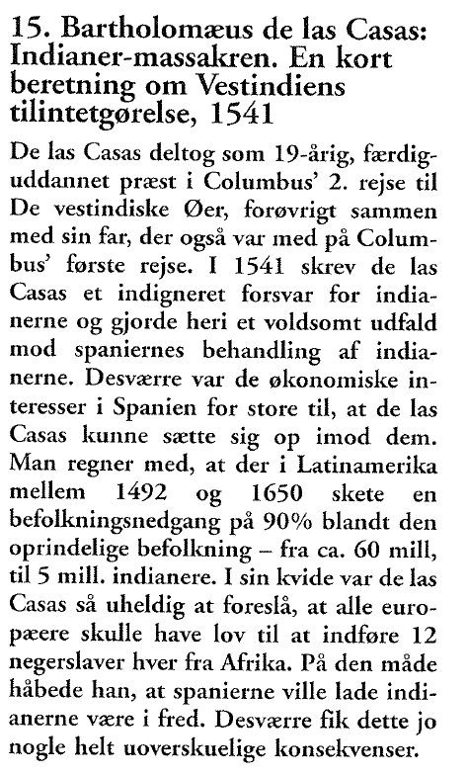
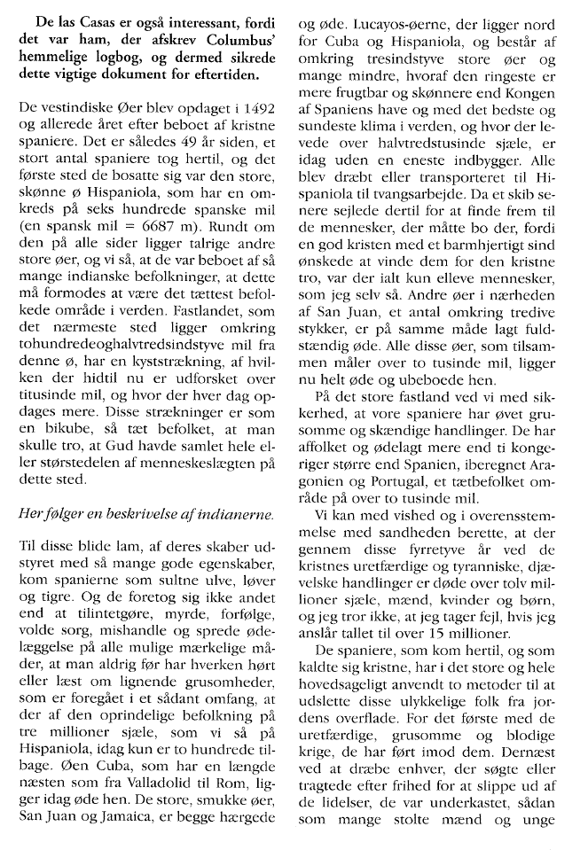

Bilag 3:


